2013年度靖国神社問題全国協議会

過去に目を閉ざす者は、現在にも目を閉ざす者となります。戦時中、中国・山西省で衛生兵として働いた牧師に、戦争とはなにか、その実態を証言していただきます。ふるってご参加下さい。
講 演
私が中国で戦った「聖戦」の実態
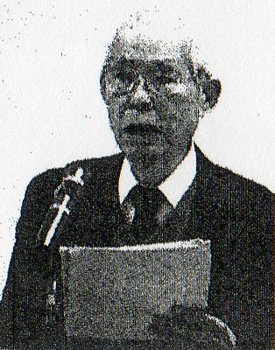
ー 戦後日本の責任を覚えて ー
講師：日本キリスト教会教師 松本栄好

◇ 日時：2013年10月15日（火）19:00～21:00
◇ 会場：日本キリスト教会 大森教会
東京都大田区大森北４丁目１４番５号 ☎ 03-３７６１-9612
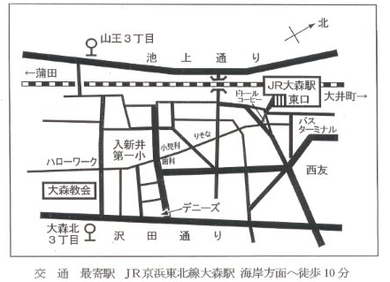

主催：日本キリスト教会靖国神社問題特別委員会 委員長 加藤正勝
お問い合わせ 書記 井上 豊（広島長束教会）☎ 082-238-3459

